
COLEGIO PEDRO DE VALDIVIA DE VILLARRICA
Departamento de Historia
Profesor Luis Toro Cofré Programa de Integración Escolar
Jocelyn Llanos Santana
Segundo Año Medio

GUÍA N° 3
Regímenes totalitarios
NOMBRE:
CURSO: | 2° Medio | FECHA DE ENTREGA |  | 04 DE MAYO
OBJETIVO DE APRENDIZAJE (UNIDAD N°1)  -Comprender el totalitarismo, características y causas. |  |  | HABILIDADES DEL O.A |  | HABILIDADES DE LA GUIA
 |  |  | Reconocer características del totalitarismo |  | X
 |  |  | Reconocer causas del totalitarismo |  | X

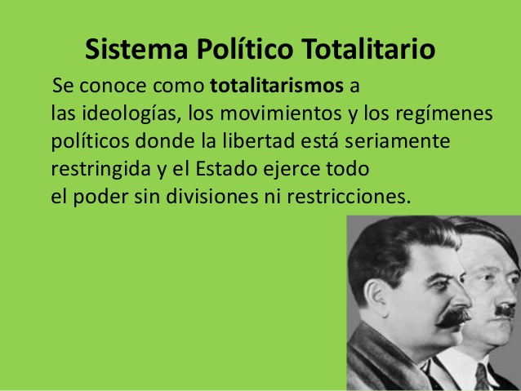
Recordemos:
¿Qué es el totalitarismo?

Actividad N° 1
Define con tus palabras ¿Qué es el totalitarismo?

------------------------------------------------------------------------------------------------------------------------------------------------------------------------------------------------------------------------------------------------------------------------------------

Características del totalitarismo:
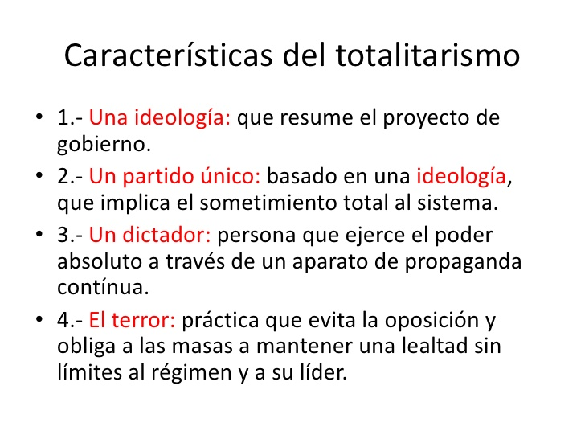


Causas del totalitarismo:
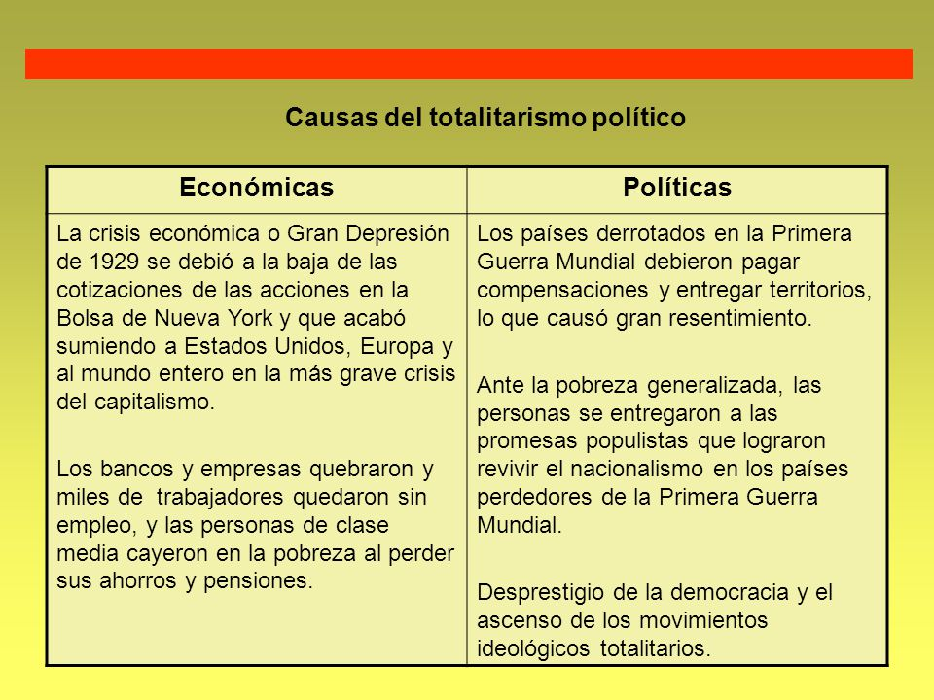
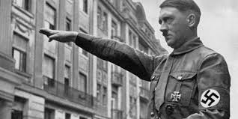

Actividad:
Completa el siguiente cuadro con la información solicitada.

Definición del totalitarismo | Características del totalitarismo | Causas del totalitarismo

